附件2：
报名流程及注意事项
- 报名流程
  - 使用“校园一卡通”登录“多媒体自助服务终端”
  - 登录后选择“缴费”—“用校园卡代缴费”
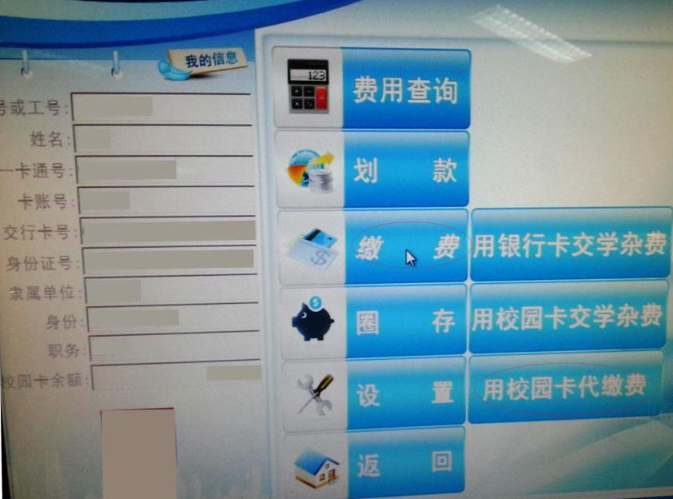
  - 选择需要报名类别，在□中选中√，下半年不设小语种考试。
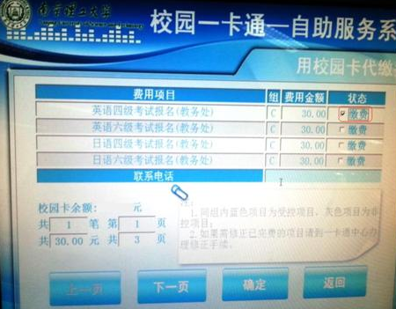
  - 选择类别，点击确定后，缴费完成，报名成功。
二、注意事项：
- 请大家报名缴费后，务必再次登录“多媒体自助服务终端”在报名期间复查报名是否成功。
- 在规定时间内，需要更改报名语种，必须先到“一卡通中心”将原报名删除，删除成功后，再次使用校园一卡通登录“多媒体自助服务终端”进行考试报名，缴费。程序如上。
- 如“校园一卡通”丢失，请及时补卡，以免错过报名时间。

